Valente Cano, Gianfranco

**Descripción de la temática:**

En EE.UU la tenencia y portación de armas, mejor conocida como: “Gun ownership “ es un derecho constitucional reconocido por la “Second Amendment”(Segunda Enmienda). Las armas de fuego son usadas con distintos fines, ya sea, defensa personal, caza y usos recreativos, como el tiro al blanco. Para el caso en concreto, analizaremos un DATASET que contiene información sobre “mass shootings” (asesinatos-tiroteos masivos), definidos como “cuando cuatro o más personas reciben disparos en un evento o una serie de eventos relacionados”, dentro de EE.UU entre Agosto de 1982 y Marzo del 2023.

**Hipótesis :**

Por medio de este análisis mostraremos, el aumento de los tiroteos en masa, en el último siglo. Especificando los factores que fueron determinantes en los mismos, con el fin de señalar cuán necesario o no, es un control de armas más restrictivo por parte del gobierno de EE.UU.

**Tipos de análisis:**

A. Descriptivo: realizaremos un análisis que muestre:

1. Ataque: la cantidad de ataques por año en los distintos estados de EE.UU, detallando: lugar, fecha (año, mes y día de la semana), total de víctimas (muertos y heridos) y descripción del suceso.
2. Atacante: nombre, edad, sexo, grupo racial del atacante y antecedentes mentales.
3. Armas: tipo de arma, lugar de procedencia.

B. Diagnóstico: construcción de un dashboard en PowerBI mostrando el aumento de cantidad de casos por estado. A su vez, detallare los rasgos de los atacantes (edad, sexo, antecedentes mentales y grupo racial), como así también, la tendencia por lugar, fecha y tipo de arma utilizados en el ataque.

C. Prescriptivo: a partir de los análisis descriptivo y de diagnóstico, indagaremos sobre las recomendaciones y medidas de prevenciones que el Congreso de EE.UU debería poner a debate con respecto a políticas con rasgos más restrictivos a la tenencia de armas, como así también, programas para la detección y prevención de casos, o en última instancia, un endurecimiento o flexibilización de penas por estos hechos.

**Dataset:**

* **https://drive.google.com/file/d/1dEL3aHH2-VZpVfB5dDusXm3rhiAEO_N3/view?usp=sh are_link**

**Alcance:**

El dashboard diseñado se encuentra orientado a los líderes políticos y a la sociedad estadounidense en su conjunto. Nuestro objetivo es indicar cual es el índice de mortalidad, cuales fueron los estados más afectados por esta problemática y el mostrar cuán grande fue el aumento de los mismos a partir del 2000, siendo este tipo de casos catalogados como masivos o “mass-shooting”, con hincapié en las armas utilizadas y si su metodo de obtencion fue legal. De esta manera, este conjunto de datos ayudará a la población estadounidense a comprender cuáles fueron los factores determinantes en los mismos, los estados más afectados y a que dimensionen el porqué de su crecimiento y analicen si es o no oportuno controlar de manera más asertiva los antecedentes psicológicos antes de dejar en libertad la venta de armas de alto calibre.

**Objetivo:**

Generar un análisis sobre los tiroteos masivos ocurridos en Estados Unidos entre los años 1982 y 2023, para poder debatir cuán eficaces son las políticas de control de armas de esta nación.

**Diagrama entidad-relación:**

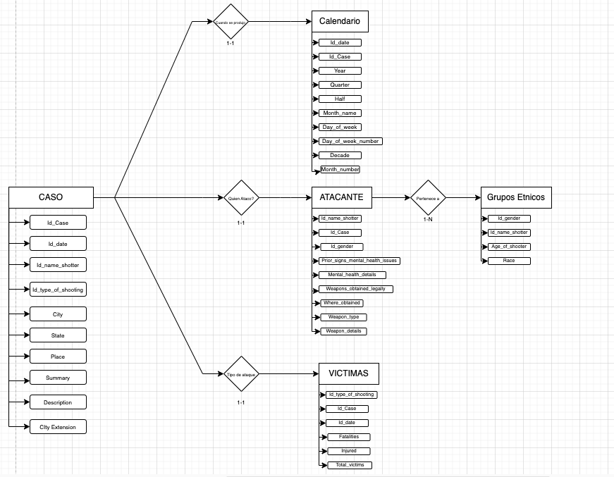

**Listado de tablas:** En este apartado, se hará mención de cada una de las tablas junto a una breve

descripción de las mismas y la definición de la clave primaria y foránea:

Casos: contiene el nombre del caso, la fecha, nombre del atacante y si el arma se obtuvo de forma legal, el tipo de tiroteo, el estado donde sucedió, el lugar del suceso ( escuela, trabajo, centro religioso,etc), una descripción corta y el resumen del caso. En otras palabras, es nuestro dashboard principal.

* PK: Id_Case: Contiene el nombre del caso.
* FK: Id_date: La fecha del tiroteo.
* FK: Id_name_shotter: Nombre del atacante.
* FK: Id_type_of_shooting: Tipo de tiroteo.
* City: Ciudad del tiroteo.
* State: Estado del Tiroteo.
* Place: Lugar del tiroteo.
* Summary: Resumen del Tiroteo.
* Description: Descripción del tiroteo.
* City Extensión: Ciudad del tiroteo con el prefijo “US” para la identificación del país.

- Calendario: contiene la fecha de los tiroteos definidos por el nombre del caso y haciendo una división por ¼ de año, ½ año, año del tiroteo, década del suceso, mes del suceso y día de la semana.

* PK:Id_date: La fecha del tiroteo.
* Id_Case: Contiene el nombre del caso.
* Year: Año del tiroteo.
* Quarter: En qué trimestre del año sucedió el tiroteo.
* Half: En qué mitad del año sucedió el tiroteo.
* Month_name: Mes del tiroteo.
* Day_of_week: Día de la semana en que ocurrió el tiroteo.
* Day_of_week_number:Día de la semana en que ocurrió el tiroteo por número del 0-6.
* Decade: Década del suceso.
* Month_number: Número de mes del tiroteo de 1-12.

- Atacante: contiene el nombre y apellido del atacante del tiroteo, su edad, su género y si presentaba o no signos primarios de afecciones mentales, como así también el examen psicológico posterior que le realizaron al perpetrador.

* PK: id_name_shotter : Nombre del atacante.
* Id_Case : Contiene el nombre del caso.
* FK: Id _ gender : Género del atacante.
* Prior_signs_mental_health_issues: Antecedentes de signos primarios de afecciones mentales.
* Mental_health_details: Detalles del resultado del estudio psicológico realizado al atacante.
* Weapons_obtained_legally: Si el origen de obtención del arma estaba avalado por la ley.
* Where_obtained: Lugar de procedencia del arma.
* Weapon_type: Tipo de arma.
* Weapon_details: Detalles del arma.

- Víctimas : contiene la clasificación del tipo de tiroteo, el nombre del caso, cantidad de víctimas, entre las que se encuentran heridos y muertos.

* PK: Id_type_of_shooting: Tipo de tiroteo.
* Id_Case: Contiene el nombre del caso.
* FK: Id_date: La fecha del tiroteo.
* Fatalities: Víctimas fatales.
* Injured: Heridos.
* Total_victims: Total de víctimas.

-Grupos Étnicos: contiene la distinción de género del atacante, como así también su nombre. grupo racial y grupo etario.

* PK: Id_gender : Género del atacante.
* id_name_shotter: Nombre del atacante.
* Race: Grupo racial del atacante.
* Age_group: Grupo de edad del atacante. ( se eliminó posteriormente)
* Age_range: Grupo de edad del atacante dividido en 4 grupos: Teenage, Early adulthood, Adulthood, Old Age.

**Listado de columnas por tablas:**

| Caso | | |
| --- | --- | --- |
| Campo | Tipo de Campo | Tipo de Campo |
| Id_Case | Text (n) | PK-index |
| Id_date | Datetime | FK |
| Id_name_shotter | Text (n) | FK |
| Id_type_of_shooting | Text (n) | FK |
| City | Text (n) | - |
| State | Text (n) | - |
| Place | Text (n) | - |
| Summary | Varchar (n) | - |
| Description | Varchar (n) | - |
| City Extension | Text (n) | - |
| Calendario | | |
| Campo | Tipo de Campo | Tipo de Clave |
| Id_date | Datetime | PK-index |
| Id_Case | Text (n) | - |
| Year | Datetime(Year) | - |
| Quarter | Int | - |
| Half | Int | - |
| Month_name | Text (n) | - |
| Day_of_week | Text (n) | - |
| Day_of_week_number | Int | - |
| Decade | Varchar (n) | - |
| Month_number | Int | - |
| Atacante | | |
| Campo | Tipo de Campo | Tipo de Clave |
| Id_name_shotter | Text (n) | PK-index |
| Id_Case | Text (n) | - |
| Id_gender | Text (n) | FK |
| Prior_signs_mental_health_issues | Text (n) | - |
| Mental_health_details | Varchar (n) | - |
| Weapons_obtained_legally | Text (n) | - |
| Where_obtained | Varchar (n) | - |
| Weapon_type | Text (n) | - |
| Weapon_details | Varchar (n) | - |
|  |  |  |
| Víctimas | | |
| Campo | Tipo de Campo | Tipo de Clave |
| Id_type_of_shooting | Text (n) | PK-index |
| Id_Case | Text (n) | - |
| Id_date | Datetime | FK |
| Fatalities | Int | - |
| Injured | Int | - |
| Total_victims | Int | - |
|  |  |  |
| Grupos Étnicos | | |
| Campo | Tipo de Campo | Tipo de Clave |
| Id_gender | Text (n) | PK |
| id_name_shotter | Text (n) | - |
| Race | Text (n) | - |
| Age_group - Age_range | Text (n) - Varchar | - |

**Modelo relacional en Power BI:**

Se realizó la migración de los archivos planos trabajados con Excel a Power Bi, y posterior a esto se realizaron los siguientes cambios.

Tabla Casos:

- Se eliminaron la columna de “Latitud y longitud” para utilizar visualizaciones de mapa, haciendo una división por “State” (Estados de USA) y “City” ciudad de cada estado donde ocurrieron los ataques. Se incluyó una columna “City Extension” donde se agregó el prefijo (us), para ubicar las ciudades dentro de EEUU. Se cambió el nombre de la columna “Location.1” a “Place” para tener una mejor distinción del ámbito donde ocurrieron estos sucesos.

Tabla Calendario:

-Se cambió el nombre de la Tabla de “Fechas” a “Calendario”. Realizamos una reordenación desde el último caso ocurrido en el año 2023 por orden ascendente y se agregó una columna más “Day_of_the_week_number”que calcula en números del 0-6 los días de la semana. Se agregó la tabla “Month_number” con el objeto de poder realizar una mejor organización por nombre de mes, realizando una numeración de 1-12 donde 1 es January-Enero y 12 es December-Diciembre.

Tabla Atacante:

- Se eliminaron las filas en blanco. Cambio de nombre de la columna “id_ gender” a “Id_gender”. Se eliminó la columna “Age_of_shooter”.

Tabla Victimas:

- Se creó esta tabla a partir de la importación de “shooting_1982_2023_cleaned. se eliminaron las columnas sobrantes para que quedara conformada con los nombres cambiados: “Id_type_of_shotting”, “Id_Case”, “Id_date”, “Fatalities”, “Injured”, “Total_victims”. Posterior a esto se eliminaron las dos últimas filas vacías.

Tabla Type of shooting - inter:

-Se creó esta tabla intermedia para lograr la relación entre la tabla “Caso” y la tabla “Víctimas”. Se partió de la duplicación de la tabla Caso y su posterior limpieza de columnas y duplicados.

Tabla Gender - inter:

Se creó esta tabla intermedia para llevar a cabo la relación entre la tabla “Víctimas” y la tabla “Grupo Etnico”. Se realizó a partir de la duplicación de la tabla Grupo Etnico y su posterior limpieza de columnas y duplicados.

Tabla Grupo Etnico:

- Se realizó una reordenación de campos en donde “Id_ name_shotter” es la columna index para realizar una mejor distinción de casos. Se cambió el nombre de la tabla “race” a “Race”. Procedimos a la eliminación de la columna “age_group” .Se agregó una nueva columna “ Age-range” en el cual se hace una división en 4 categorías de edad. La creación de esta tabla se realizó de la sgte manera: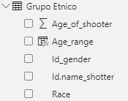

La tabla “Grupo Etnico” quedo conformada como en el la imagen

por lo que la columna “Age_range” sería un campo del tipo varchar.

Por otro lado, el diagrama entidad-relación quedó graficado en Power BI como se puede observar a continuación:

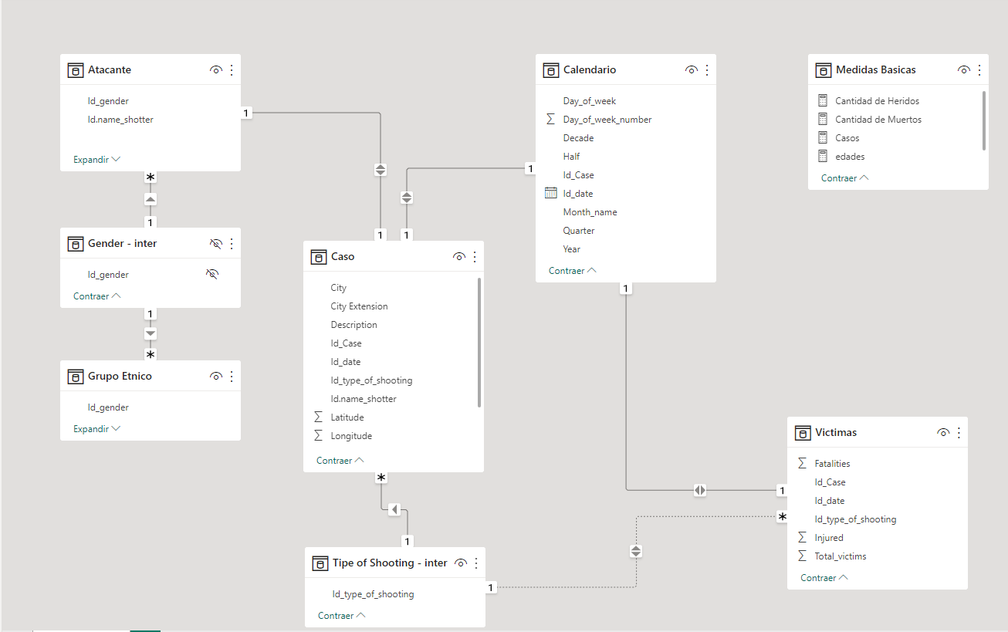

**Segmentaciones elegidas:**

En el trabajo realizado, se utilizaron los siguientes segmentaciones:

1. Desplegables:

-Utilizados para el manejo de Lugares, se realizó un menú desplegable para poder seleccionar el estado y la ciudad mostrándonos las cifras de cantidad de casos.

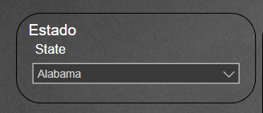

1. Selector de Tiempo:

-Utilizados para el manejo de años (desde 1982 a 2023).

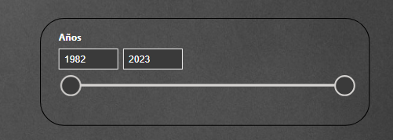

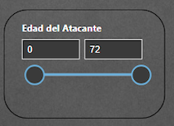

-Utilizados para el manejo de la edad del atacante (desde 0 a 72 años).

1. Mapa Interactivo: Utilizado para filtrar por estado en compañía del selector desplegable de estado.

Los puntos más grandes muestran los estados con mayor concentración de casos.

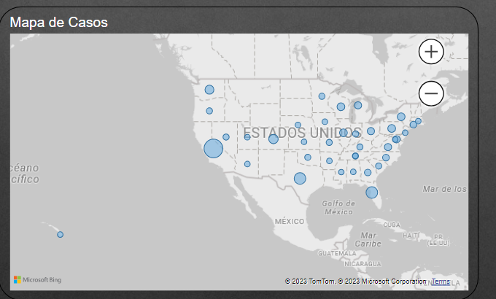

**Medidas Calculadas:**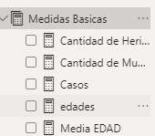

Medidas calculadas creadas:

1. Cantidad de Heridos
2. Cantidad de Muertos
3. Casos
4. Edades
5. Media Edad

Detalle:

* Se crearon las medidas detalladas en los puntos 1 y 2 con el fin de indicar en la

página la cantidad total de Muertos y Heridos. Estas métricas fueron obtenidas a través de los cálculos de la tabla Víctimas “Fatalities” e “Injured”.

Las medidas se realizaron de la siguiente manera:



1. Cantidad de heridos:
2. Cantidad de muertos:

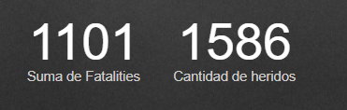

Se graficaron de la siguiente manera:

1. Casos : se creó como una métrica principal, para conocer la cantidad total de casos y posteriormente utilizarla como medio para poder llevar a cabo distintas visualizaciones.



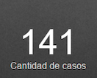

Se gráfico de la siguiente manera:

1. Edades: se creó como métrica para generar las visualizaciones dentro de la solapa de Resumen etnico del atacante. Para ello se llevó a cabo un el recuento de la edad de los casos para realizar métricas. Fue creada a partir de la función COUNTROWS de la tabla “ Grupo Etnico”.

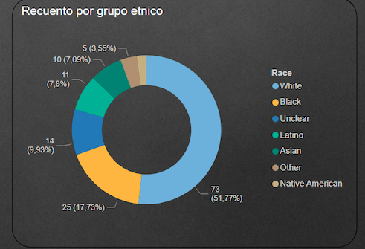

Se gráfico de la siguiente manera:

1. Media EDAD: se realizó una medida para mostrar dentro de la visualización de Resumen- etnico del atacante, el promedio de edad de los atacantes entre los 141 casos a estudiar, la cual dio como resultado que la media es de 33.53 años.

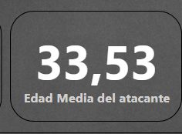

Se gráfico de la siguiente manera:

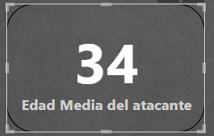

Posterior a esto y a pedido de los tutores se realizó un redondeo de la medida.

**Solapas:**

Portada:

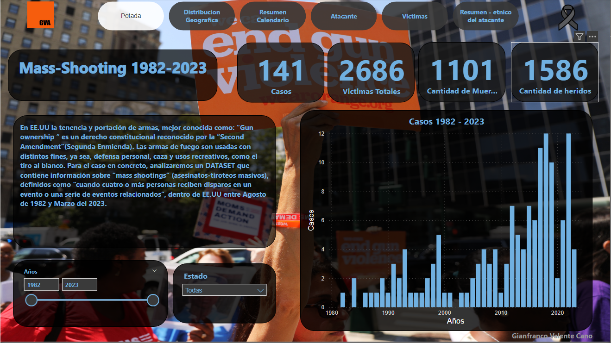

* Esta portada configura una serie de datos principales y estéticos en la cual se utilizaron:

1. Logo de “GVA”: Guns Violence Archive.
2. Botones para moverse entre las distintas visualizaciones creadas.
3. Logo de liston negro por las victimas en tiroteos.
4. El título del Dataset utilizado.
5. Una breve explicación de que son los tiroteos masivos.
6. Un segmentador por año que al moverse muestra la cantidad de casos entre esos años, tanto en el gráfico agregado como en el indicador de casos, muertes y heridos.
7. Un segundo segmentador desplegable de todos los estados donde ocurrieron los ataques. Al seleccionar un estado, la tabla se actualiza mostrando la cantidad de casos, la cantidad de muertos, heridos y víctimas totales.
8. KPI´s sobre la Cantidad de muertos, heridos y víctimas totales durante los años 1982 - 2023.
9. KPI de cantidad de casos analizados que se irá moviendo con los segmentadores.
10. Un gráfico que muestra la cantidad de casos por años y también es interactivo con el segmentador.
11. Una imagen representativa de estos casos.

Distribución Geográfica:

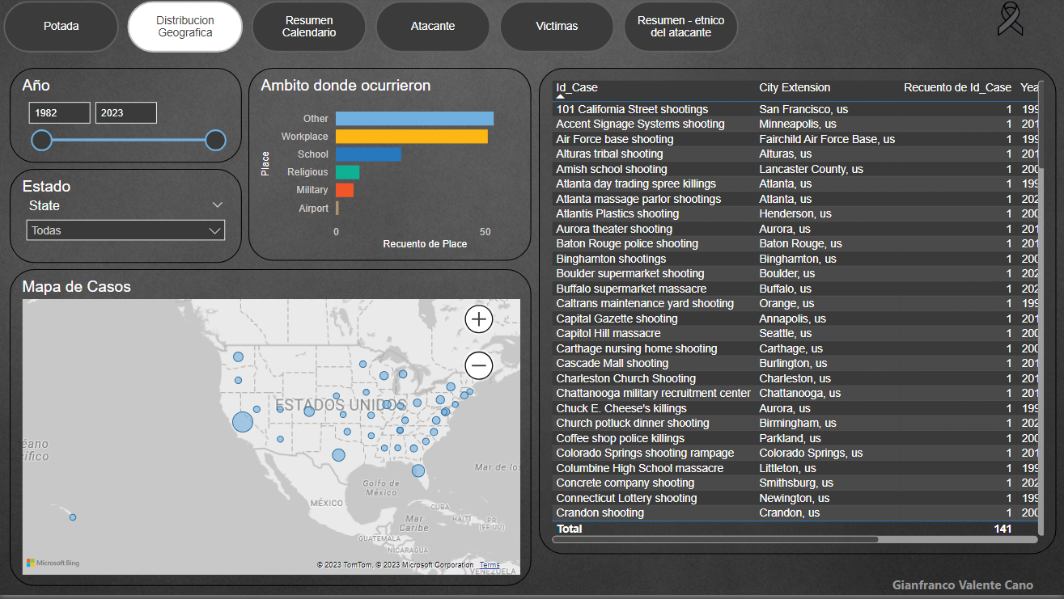

* La solapa de Casos realiza una relación entre la cantidad de casos y los lugares donde ocurrieron.

1. Botones para moverse entre las distintas visualizaciones creadas.
2. Logo de liston negro por las victimas en tiroteos.
3. Un segmentador por año que al moverse muestra la cantidad de casos entre esos años tanto en el gráfico agregado como en el indicador de casos, muertes y heridos. A su vez, interactúa con el mapa y la tabla.
4. Un segmentador desplegable que muestra todos los estados donde ocurrieron los ataques. Al seleccionar un estado el mapa se actualiza al estado seleccionado y la tabla muestra, “Id_case”, “City Extension”, recuento de casos del estado, cantidad de muertos y cantidad de heridos.
5. Un mapa interactivo que muestra los estados con mayor concentración de casos entre los años 1982 - 2023
6. Una tabla interactiva que reacciona a la vista colocando las ciudades afectadas, el caso y la cantidad de casos ocurrido en esa ciudad, el año, la cantidad de muertos y la cantidad de heridos.
7. Un gráfico de Barras-apiladas que muestra el ámbito donde ocurrieron los casos.

Resumen Calendario: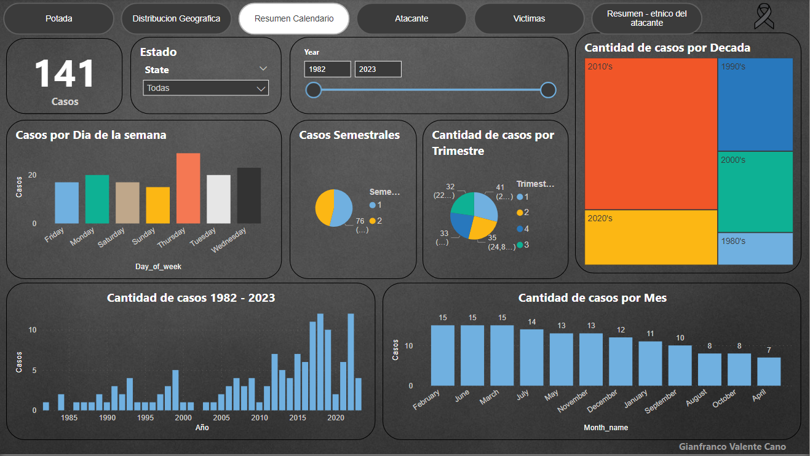

* La solapa Resumen Calendario muestra la relación con la tabla calendario y la cantidad de casos. Es bastante interactiva ya que muestra, la división por distintas medidas que fueron expresadas en visualizaciones respondiendo a los segmentadores y filtros de estado y año.

1. Logo de liston negro por las victimas en tiroteos.
2. KPI sobre la cantidad de casos a analizar que se irá moviendo con los segmentadores.
3. Un segmentador por año que al moverse muestra la cantidad de casos entre esos años tanto en el gráfico agregado como en el indicador de casos y va interactuando con las distintas visualizaciones.
4. Un segundo segmentador desplegable que muestra todos los estados donde ocurrieron los ataques. Al seleccionar un estado, las visualizaciones se modifican para interactuar con las otras visualizaciones.
5. Cantidad de casos por día de la semana: muestra la relación entre los 141 casos y que día de la semana ocurrieron, indicandolo en la visualización de columnas apiladas, las cuales están ordenadas por día de la semana de Domingo a Sábado.
6. Un gráfico circular sobre la cantidad de casos divididos por el semestre del año.
7. Un segundo gráfico circular sobre la cantidad de casos divididos por los trimestres del año.
8. La cantidad de casos que ocurrieron en las 4 décadas de los años tenidos en cuenta.
9. Un gráfico que muestra la cantidad de casos por años y también es interactivo con los segmentadores.
10. Un gráfico que muestra la cantidad de casos por mes del año, el cual fue actualizado y organizado a través de una nueva columna de la tabla calendario “Month_number”, para poder reorganizar la visualización por mes del año de Enero-January hasta Diciembre-December.

Atacante: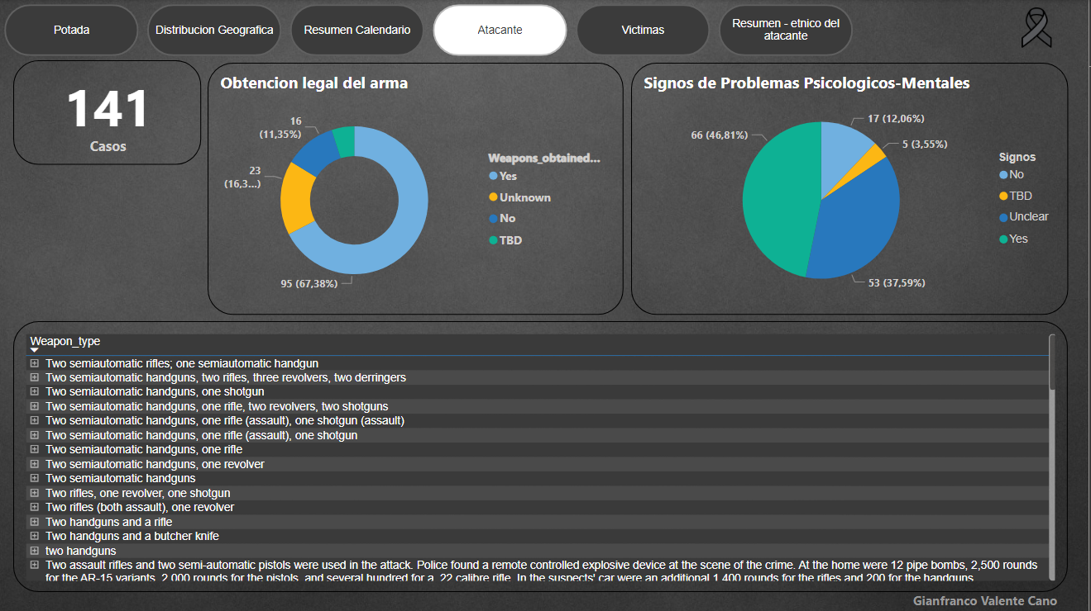

* La solapa de Atacante muestra la relación entre los atacantes y la cantidad de casos.

1. Botones para moverse entre las distintas visualizaciones creadas.
2. Logo de liston negro por las victimas en tiroteos.
3. KPI de Cantidad de casos analizados.
4. Un gráfico circular entre la cantidad de atacantes y si estos mostraban signos de afecciones Psico-mentales.
5. Un gráfico de anillo que enseña si la obtención del arma del atacante fue de forma legal.
6. Una tabla que muestra las armas que utilizaron en los ataques y el nombre del atacante.

Víctimas

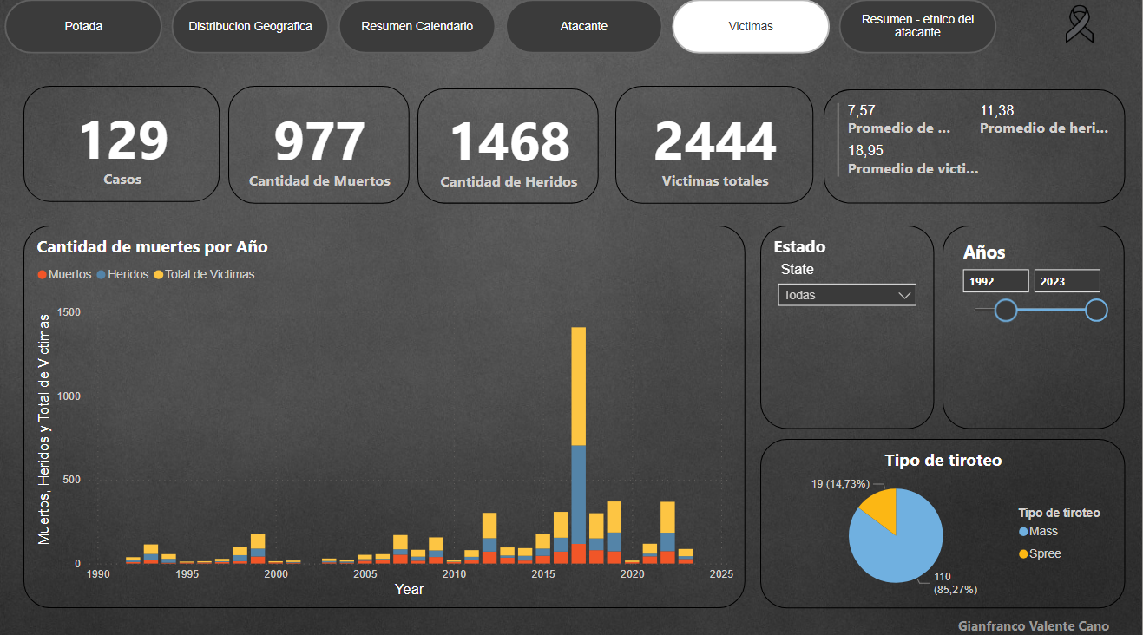

* La solapa Víctimas muestra la relación con la tabla Víctimas y la cantidad de casos.

1. Botones para moverse entre las distintas visualizaciones creadas.
2. Logo de liston negro por las victimas en tiroteos.
3. Cantidad de casos a analizar que se irá moviendo con los segmentadores.
4. KPI de Cantidad de casos analizados.
5. KPI´s de Cantidad de muertos, heridos y víctimas totales durante los años 1982 - 2023 que irá interactuando con los segmentadores.
6. Una tarjeta que muestra el promedio por atacante de muertos, heridos y víctimas totales.
7. Un segmentador desplegable de todos los estados donde ocurrieron los ataques. Al seleccionar un estado, las visualizaciones se modifican para interactuar con las otras visualizaciones.
8. Un segundo segmentador por año,que al moverse muestra la cantidad de casos entre esos años tanto en el gráfico agregado como en el indicador de casos.
9. Un gráfico circular que muestra el tipo de tiroteo.
10. Un gráfico de barras que nos permite visualizar la Cantidad de muertos, heridos y víctimas totales durante los años 1982 - 2023.

Resumen etnico del atacante: 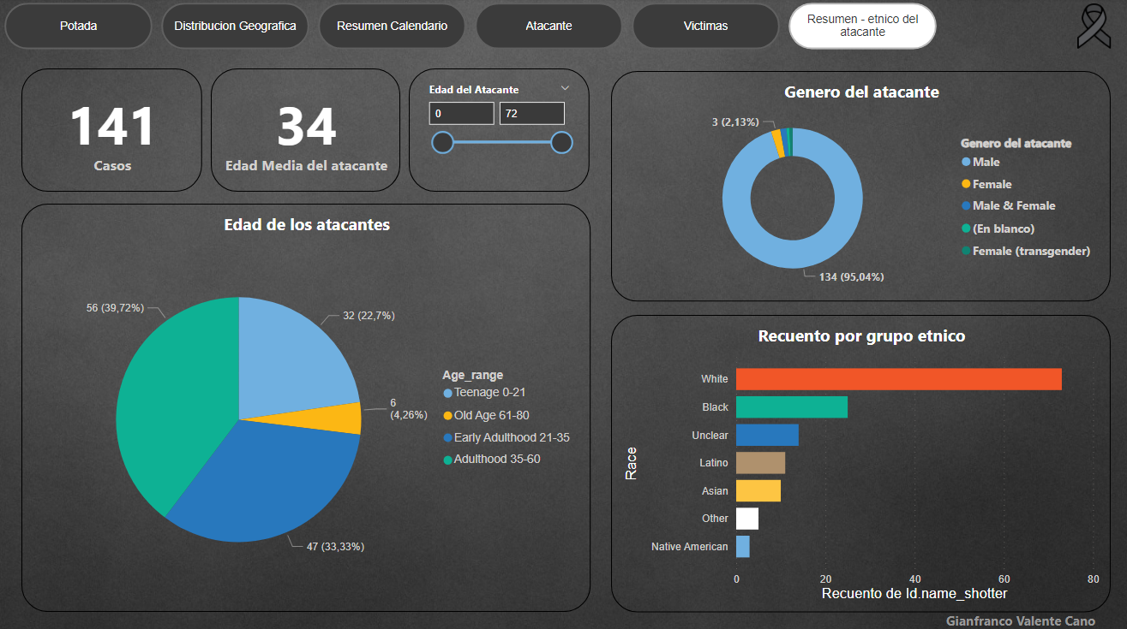

* La solapa Resumen etnico del atacante muestra la relación con la tabla Grupo Etnico y la cantidad de casos.

1. Botones para moverse entre las distintas visualizaciones creadas.
2. Logo de liston negro por las victimas en tiroteos.
3. KPI de Cantidad de casos analizados que se irá moviendo con los segmentadores.
4. Una tarjeta para mostrar el promedio de edad de los atacantes entre los 141 casos de estudio, el cual da como resultado que la media es de 33.53 años. Esta fue modificada para que muestre solo números enteros.
5. Un segmentador por la edad de los atacantes de 0 a 72 años.
6. Un gráfico de anillos que muestra el porcentaje de géneros de los atacantes.
7. Una visualización circular que muestra la división por año de los atacantes de los 141 casos divididos en 4 grupos de edad.
8. Un gráfico de barras apiladas que muestra el porcentaje de etnias a la cual pertenecían los atacantes de los 141 casos.